**الجمهورية الجزائرية الديمقراطية الشعبية**

**مديرية التربية لولاية البيض ثانوية حميتو الحاج علي-الشلالة**

**المستوى: الثالثة تسيير واقتصاد يرد يوم:**

**الواجب الأول للفصل الثاني في مادة الرياضيات**

**التمرين الأول:**

اليك جدول تغيرات الدالة المعرفة والقابلة للاشتقاق على  و  تمثيلها البياني في معلم متعامد ومتجانس

|  |  |
| --- | --- |
| **أجب بصح او خطأ مع التبرير في كل حالة ما يلي:**   1. النقطة  تنتمي للمنحنى . 2. النقطة  هي نقطة انعطاف للمنحنى . 4. المعادلة  تقبل حلا وحيدا في 5. أو |  |

**التمرين الثاني:**

نعتبر الدالة  المعرفة على بـــــــــــــ:   
 وليكن  تمثيلها البياني في معلم متعامد ومتجانس 

1. عين الأعداد الحقيقية a، b وc حيث من أجل كل عدد حقيقي x من: 
2. أحسب نهايات الدالة  عند أطراف مجموعة التعريف ثم فسر النتيجة بيانيا.

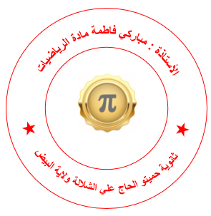

1. أ- بين أن  يقبل مستقيما مقاربا مائلا  .  
   ب- استنتج الوضع النسبي للمنحنى  و  .
2. أدرس تغيرات الدالة  ثم شكل جدول تغيراتها.
3. بين أن نقطة تقاطع المستقيمين المقاربين هي مركز تناظر للمنحنى  .
4. أكتب معادلة المستقيممماس المنحنى  عند النقطة ذات الفاصلة 1.
5. أ- أنشئ المنحنى  والمستقيمات المقاربة.

ب- ناقش بيانيا حسب قيم الوسيط الحقيقي  حلول المعادلة 

1. أحسب مساحة الحيز المحدد بالمنحنى  ومحور الفواصل والمستقيمين اللذين معادلتيهما على الترتيبو
2. لتكن الدالةمعرفة على بالعبارة:    
    أ- أدرس إشارة   
    ب- أكتب عبارة دون رمز القيمة المطلقة.  
    ج- اشرح كيف يمكن انشاء منحنى الدالة  انطلاقا من 